# Bài tập

(*) Sử dụng Bootstrap cho tất cả các form

## Bài tập 1: Demo chức năng login đơn giản, với mô tả như sau:

* Màn hình login gồm 2 ô nhập username và password và 1 nút submit có tên Login
* Trường hợp user nhập đúng username = camnh, password = 123456 thì chuyển hướng sang màn hình khác - Gọi là màn hình /login-success.php, tại màn hình này sẽ hiển thị username của user và 1 nút Logout.
* Tại màn hình Login success, khi click nút Logout thì sẽ chuyển hướng về trang login, tại trang login này sẽ hiển thị thông báo “Đăng xuất thành công”. Sử dụng SESSION và xoá ngay session thông báo sau khi redirect sang trang Login.
* Trong trường hợp login thành công rồi thì không thể truy cập vào trang login nữa, mà sẽ chuyển hướng sang màn hình Login success
* Trong trường hợp chưa login, khi cố tình truy cập vào trang /login-success.php (giả sử bạn đã biết trước url) thì sẽ được redirect sang trang login.php

(*) Yêu cầu nâng cao: Với ý cuối cùng, nếu cố tình truy cập trang ‘/login-success.php’ thì sẽ hiển thị ra thông báo “Cần đăng nhập để thực hiện chức năng này” và sẽ redirect về trang login.php trong vòng 5 giây sau khi người dùng nhìn thấy thông báo.

Để redirect trong vòng 5 giây thì chúng ta cần thêm thuộc tính Refresh vào trong header và đính kèm url để redirect về

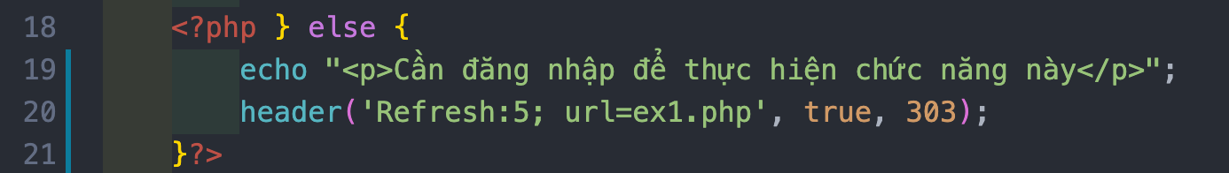

Figure : Hướng dẫn redirect sau 5 giây sử dụng Header refresh

## Bài tập 2: Xây dựng lại form đăng nhập như hình sau, tạo file với tên là **index.php**

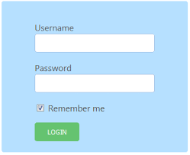

Yêu cầu:

* Username, password không được để trống, nếu để trống hiển thị thông báo lỗi “Không được để trống username hoặc password”
* Nếu username = admin và password = 123456 thì chuyển hướng user sang trang **login_success.php**. Trang này chứa các thông báo và 1 button **Logout,** chi tiết hiển thị như sau:

Đăng nhập thành công!

Chào mừng bạn, **<username>**

Thời gian hiện tại đang login: **<thời-gian-hiện-tại>**

**Logout**

**Ví dụ:**

Đăng nhập thành công!

Chào mừng bạn, abc

Thời gian hiện tại đang login: 23/06/2019 14:05:02

**Logout**

* Tại trang **login_success.php,** khi user đã đăng nhập và click vào link Logout, thì chuyển hướng người dùng về trang **index.php**, đồng thời xóa toàn bộ các session và cookie liên quan đến ghi nhớ đăng nhập nếu có trên hệ thống. Tại trang **index.php** này đồng thời hiển thị dòng thông báo “Bạn đã đăng xuất khỏi hệ thống”
* Tại trang **index.php,** khi user nhập đúng username = admin và password = 123456, đồng thời check vào Remember me, thì chuyển hướng user sang trang **login_success.php** kèm cách hiển thị như ý trên, đồng thời cần lưu cookie chứa username mà user vừa login thành công với thời gian sống của cookie là 30s. Cần kiểm tra thêm các tình huống sau:
* Nếu user đã check vào ô Remember me và đã đăng nhập thành công, khi close trình duyệt và open lại, truy cập trang **index.php** sẽ tự động chuyển hướng người dùng sang trang **login_success.php**
* Nếu user không check vào ô Remember me và đăng nhập thành công, , thì chuyển hướng user sang trang **login_success.php** đồng thời xóa cookie chứa username và password đã lưu nếu có
* Cần kiểm tra thêm các điều kiện sau:
* Trong trường hợp user chưa đăng nhập, mà truy cập trực tiếp vào file **login_success.php** , thì cần xử lý code để không cho phép truy cập trang này, đồng thời chuyển hướng về file **index.php** kèm thông báo lỗi “Bạn cần đăng nhập để có thể truy cập trang này”
* Trong trường hợp user đã đăng nhập thành công, mà user lại truy cập trực tiếp vào file **index.php,** thì cần xử lý không cho phép truy cập trang **index.php** này, đồng thời chuyển hướng về file **login_success.php** kèm thông báo sau “Bạn đã đăng nhập rồi, cần logout tài khoản nếu muốn quay trở lại màn hình login form”

*Gợi ý: Hàm chuyển hướng trang trong PHP là*

header(‘Location: <url-đích>’);

***Ví dụ:***

header(‘Location: login_success.php’) 🡺 chuyển hướng sang login_success.php

* Gợi ý: Để lấy ngày giờ hiện tại trong hệ thống thì chúng ta dùng hàm date(). Ví dụ như



d: là ngày H: Giờ

m: tháng m: phút

y: năm s: giây

Tham khảo thêm tại: <https://www.php.net/manual/en/function.date.php>

## Bài tập 3: Thực hiện chức năng lưu giỏ hàng trong PHP như sau (Cho phép sau 1 tuần mới kiểm tra thay vì buổi tiếp theo)

Sử dụng bootstrap (nếu thấy cần thiết hoặc code html css thuần), thiết kế giao diện cho người dùng chọn sản phẩm để thêm vào giỏ hàng như sau. Khi người dùng ấn vào nút “Add to cart”, tất cả thông tin về sản phẩm và số lượng trong ô textbox sẽ được thêm vào giỏ hàng. Ở đây chúng ta sẽ không dùng cơ sở dữ liệu để đẩy thông tin lên màn hình, thay vào đó, chúng ta sẽ sử dụng data mẫu để thực hiện điều này

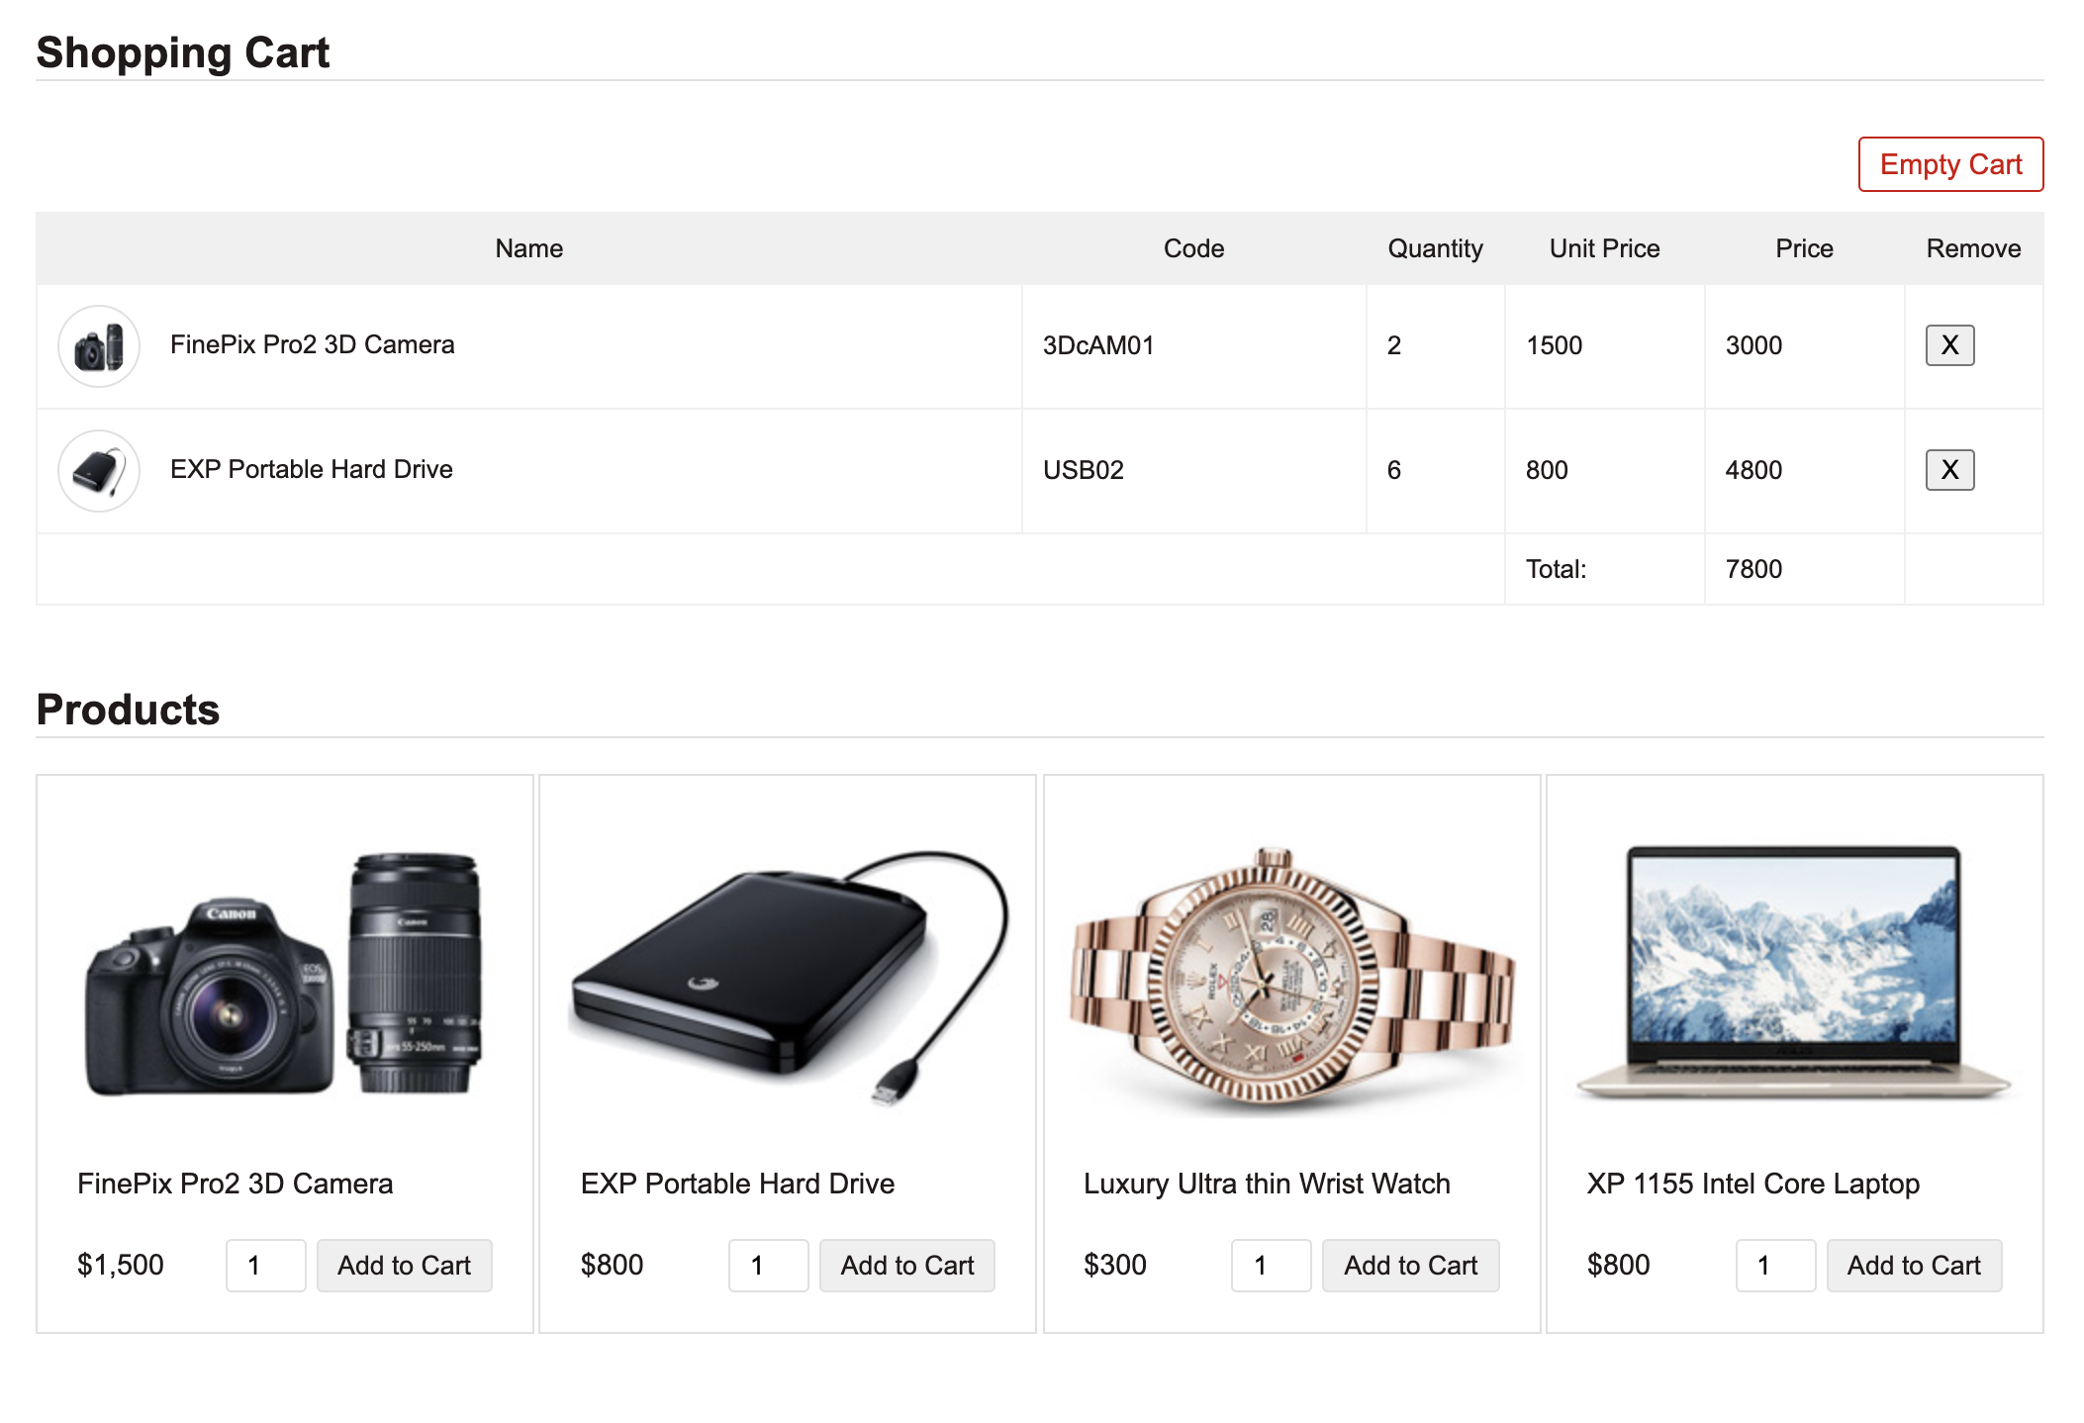

Figure : Thiết kế mẫu của trang Shopping cart

Hướng dẫn

* File data mẫu đã được chuẩn bị với tên là data.php
* Chú ý: Các sản phẩm đều có mã code riêng biệt
* Import dữ liệu data mẫu lên server sử dụng require_once như sau

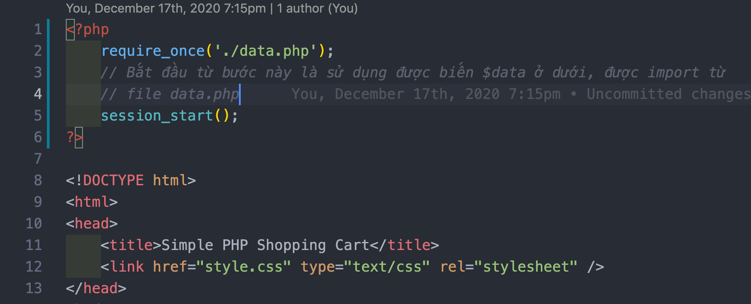

Figure : Import file data.php để giả cơ sở dữ liệu

Chú ý: Khi chúng ta dùng <input type=”hidden”/> nó sẽ không xuất hiện trong form. Tuy nhiên khi chúng ta submit form lên thì giá trị field hidden vẫn được nhìn thấy. Ví dụ



Figure 4: Chèn input type =”hidden”

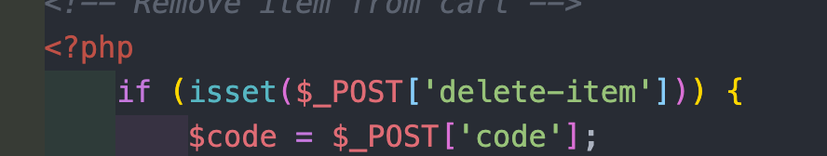

Figure 5: Lấy code của nút clicked thông qua input type="hidden"

* Khi ấn vào Add to cart thì sẽ lưu toàn bộ thông tin sản phẩm thông qua thẻ hidden vào $_SESSION dưới dạng array
* Khi remove khỏi cart thì sẽ xoá $_SESSION array ở với key $code
* Khi ấn “Empty cart” thì xoá toàn bộ array bằng hàm unset($_SESSION[‘key’])